# TUGAS 2 PEMROGRAMAN WEB

**ABDUL HAKIM**

**(0110224161)**



**STT TERPADU NURUL FIKRI PROGRAM STUDI TEKNIK INFORMATIKA**

**DEPOK 2024**

# HASIL IDENTIFIKASI

* 1. www.wikipedia.org

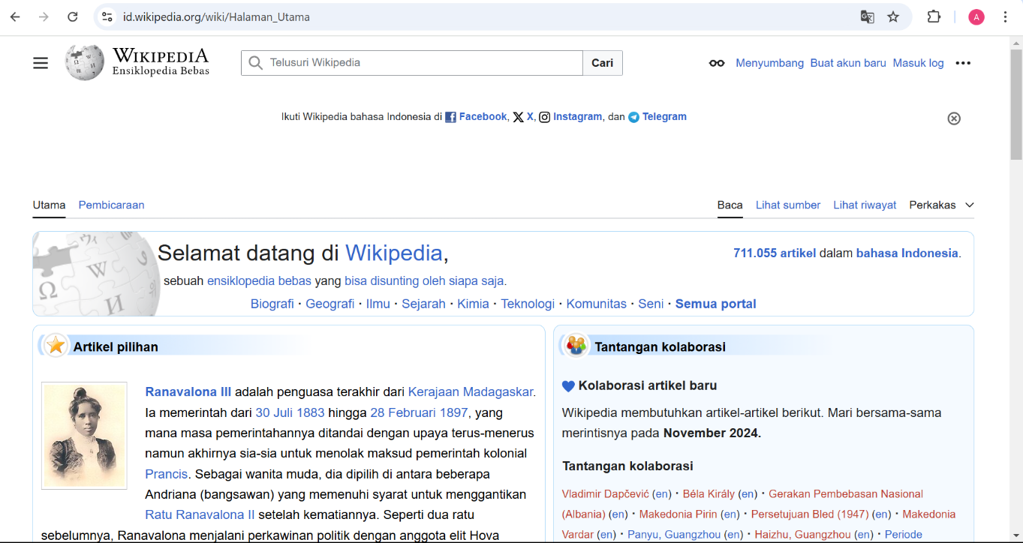

* + 1. Komponen

*Gambar 1 Wikipedia*

* + - 1. Header
         * Logo
         * Link
         * List
         * Navigation
      2. Content area
         * Link
         * Image
         * Section
         * Dropdown
      3. Footer
         * Link
         * Image
         * Script
         * Iframe
    1. Elemen Desain
       1. Point : Header, content area, footer, Navigation
       2. Line : Header, content area, footer, Navigation
       3. Shape : Content area
       4. Form : Content area
       5. Colour : Header, content area, footer, Navigation
       6. Value : Content area
       7. Space : Header, content area, footer, Navigation
  1. www.cnnindonesia.com

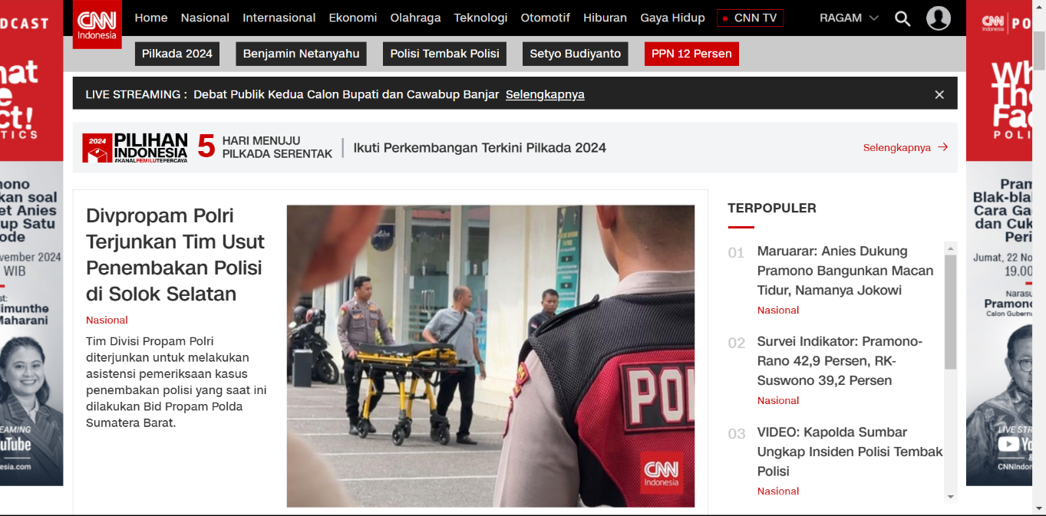

* + 1. Komponen

*Gambar 2 CNN Indonesia*

* + - 1. Header
         * Logo
         * Link
         * List
         * Navigation
         * Form
      2. Content area
         * Link
         * Image
         * Section
         * Dropdown
      3. Footer
         * Link
         * Image
         * Script
         * Iframe
    1. Elemen Desain
       1. Point : Header, content area, footer
       2. Line : Header, content area, footer
       3. Shape : Content area
       4. Form : Content area, header
       5. Colour : Header, content area, footer
       6. Value : Content area
       7. Space : Header, content area, footer
  1. www.antaranews.com

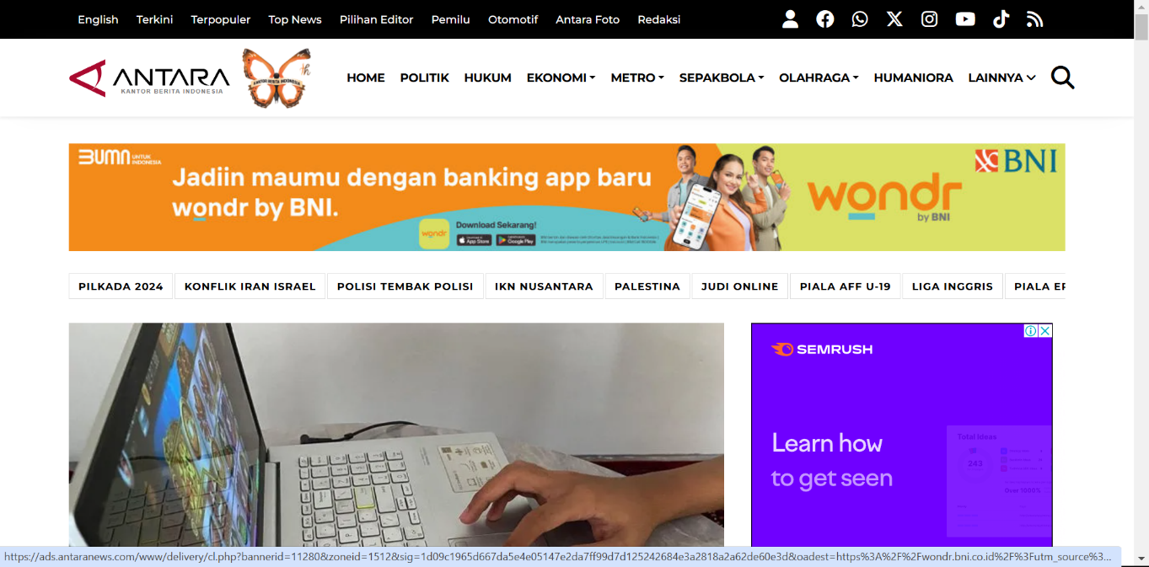

* + 1. Komponen

*Gambar 3 ANTARANEWS*

* + - 1. Header
         * Logo
         * Link
         * List
         * Navigation
         * Form
      2. Contemt area
         * Link
         * Image
         * Section
         * Dropdown
      3. Footer
         * Link
         * Image
         * Script
         * Iframe
    1. Elemen Desain
       1. Point : Header, content area, footer
       2. Line : Header, content area, footer
       3. Shape : Content area
       4. Form : Content area, header
       5. Colour : Header, content area, footer
       6. Value : Header, content area, footer
       7. Space : Header, content area, footer
  1. [www. https://www.liputan6.com/](http://www.kompasiana.com/)

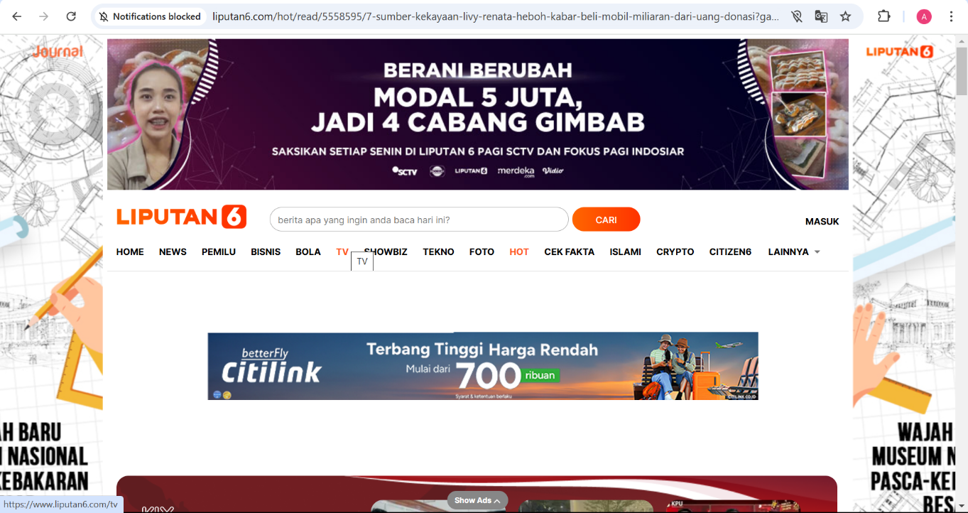

* + 1. Komponen

*Gambar 4 LIPUTAN6*

* + - 1. Header
         * Logo
         * Link
         * List
         * Navigation
         * Form
      2. Content area
         * Link
         * Image
         * Section
      3. Footer
         * Link
         * Image
         * Script
         * Iframe
    1. Elemen Desain

1. Point : Header, content area, footer
2. Line : Header, content area, footer
3. Shape : Content area
4. Form : Content area, header
5. Colour : Header, content area, footer
6. Value : Header, content area, footer
7. Space : Header, content area, footer
   1. Apa itu material design ?

Material Design adalah sebuah guideline / panduan untuk mendesain yang dibuat oleh Google melalui riset yang dalam untuk menghasilkan UX yang lebih baik.

Material design sendiri adalah framework yang digunakan oleh Android, dan faktanya Android adalah sistem operasi untuk mobile yang paling banyak digunakan.

Jika kamu sebagai seorang UX desainer mengerti dan memahami prinsip material design dengan baik, maka akan memudahkan kamu dalam membuat sebuah produk — terutama untuk platform Android.

* 1. Apa itu flat design ?

Desain Flat adalah desain minimal. Itu tidak termasuk dalam efek 3D yang dapat ditambahkan ke grafik termasuk penggunaan tekstur, bayangan dan bahkan penggunaan gradient. Design ini berfokus pada warna dan tipografi. Dengan desain Flat, penampilan keseluruhan tidak terlalu penting. Sebaliknya, ini berfokus pada apa fungsi desain nantinya. Keuntungan menggunakan desain ini adalah kesederhanaan, waktu pengerjaan.

* 1. Apa persamaan dan perbedaan nya ?

Biasanya, Desain Material adalah standar yang digunakan untuk membuat aplikasi untuk Android. Dengan jenis desain ini, memungkinkan interaksi antara aplikasi dan pengguna. Secara keseluruhan desain ini menyediakan keuntungan dan keramahan untuk pengguna. Ini juga lebih spesifik dan dapat disesuaikan untuk kebutuhan pengguna kamu dan cocok di semua perangkat Android.

Dibandingkan dengan Flat Design, Desain Material memiliki jauh lebih sedikit kerugian tetapi kerugian utama tidak memainkan perannya. Desain Material biasanya melekat secara tak terpisahkan ke Google. Selain itu, Anda harus mematuhi pedoman Google saat membuat aplikasi karena itu menjadi terbatas apa yang dapat Anda lakukan secara keseluruhan dengan kemampuan desain Anda.